昨日回顾 2
php基本环境 3
运行环境 3
语法环境 4
基本语法形式： 5
区分大小写 5
语句结束符，用分号 5
变量 5
基本含义 5
变量的基本使用 6
命名规则 7
基本规则： 7
行业规则（潜规则）： 7
变量间的传值方式 8
值传递 8
引用传值： 8
可变变量 9
预定义变量 10
综述： 10
$_GET变量（数组）： 10
$_POST变量（数组） 12
$_REQUEST变量（数组） 13
下面来看看：get和post数据同时提交的情形： 13
$_SERVER变量（数组） 16
$GLOBALS变量（数组） 16
常量 17
定义形式 17
使用常量： 18
常量变量的区别： 18
判断常量是否存在：defined() 19
使用一个未定义的常量（特殊情况）： 19
预定义常量： 19
魔术常量 19

昨日回顾
环境变量有什么用？
就是为了一个方便：让我们使用某个“命令”的时候，可以直接使用，而无需再去找到该命令所在的位置。

为什么需要设置php.ini的位置？
php默认情况下是可以使用，但又很多功能不能用——需要去php.ini中打开（或配置）。
此时apache就得“知道”php.ini的位置，所以在apache的配置文件（httpd.conf）中设置它：
PHPIniDir “php.ini所在的文件夹位置”
这样，apache启动并把PHP语言引擎当作apache的一个模块调用的时候，就可以同时装置该php.ini

目录别名的设置位置：
Alias /目录别名 “真实目录位置”
可以有2个位置：
1：全局位置：
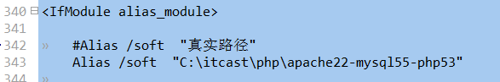
（此“soft”别名目录在所有站点中都有效）

2：某站点中（对多站点配置而言）
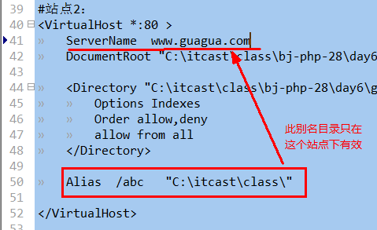

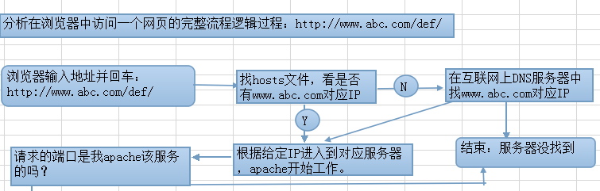
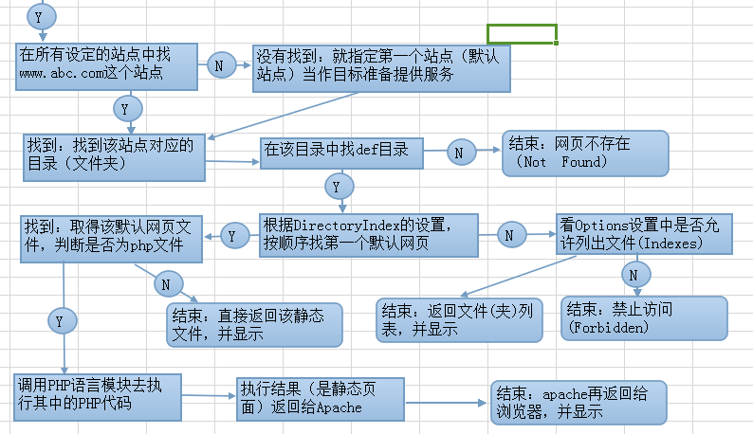

php基本环境

运行环境
保证能够运行php：
测试：echo “abc”;
保证时区设置正确：
测试：echo date(“Y-m-d H:i:s”);
保证模块设置正确：
测试：mysql_connect(“localhost”, ‘root’, ‘123’);

语法环境
有多种嵌入到html代码中的php代码形式：
1,标准形式
<?php
.....这里是php代码
?>
2，标准形式
<script language=”php”>
....这里是php代码
</script>
3，短标签形式——不推荐
<?
.....这里是php代码
?>
此形式依赖于php.ini中的一项设置：
short_open_tag = On
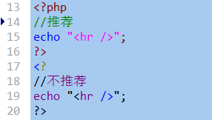
- 结束标记有时可以省略
当一个php文件中的php代码部分的后面不再有其他非php代码（通常就是html），则此时php代码区的最后的结束标记可以省略：
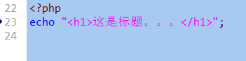

基本语法形式：

区分大小写
- 主要是指变量名区分大小写
- 常量通常也区分，但常量也可以自己设定为不区分（不推荐）
- 但函数名不区分
- 而系统中使用的关键字也不区分大小写，比如if， else， for

语句结束符，用分号
- 一个php标记块中的最后一个分号可省略
- php结束标记省略则不能省略最后一个分号
不建议省略！

变量

基本含义
变量是包含了一个名称和一个值的“标识符”。
在php中，变量应该这样去理解：
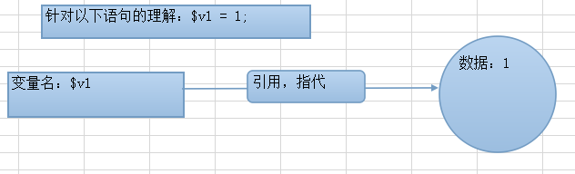
当我们在代码中使用$v1这个变量名，就是指使用“1”这个数据值。
比如：echo $v1; //输出1
当我们在代码中对$v1这个变量进行一定的“运算”，也就是对这个数据１进行运算：
比如：$v1++; //就是将1的值自加1，即结果数据变成了2
- 形式：变量必须以$开头，后面紧跟变量名
注意：通常，在“能够出现”变量的语法中，只要出现＄符号，并在其后出现紧挨着的字符，就会被识别为一个变量，即使不存在该变量，比如：
echo “人民币符合￥像个羊，美元符号$象个钱”; //这里就会有问题！

变量的基本使用
- 定义变量（赋值）：直接给变量赋值，就是定义；
  - 不支持js中的那种“定义但不赋值”的语法。
  - 换句话说，第一次给一个变量赋值，就算定义变量。
- 取值：所有需要一个变量值的语句中，就会取得该变量的值，常见包括：
  - 输出：echi $v1; //取得$v1的值，并输出
  - 给其他变量赋值$v2 = $v1; //取得$v1的值，并赋值给$v2
  - 参与运算：$v3 = $v1 + 3; //取得$v1的值，并跟3相加，。。。。
- 判断变量是否存在isset()
  - 存在，就返回true，不存在就返回false
  - 实际上，如果一个变量的值是null，返回的也是false
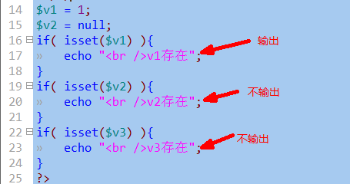
- 修改变量值（赋值）：
  - 第二次及以后给一个变量赋值，就算修改变量值
- 删除unset()：就是断开变量名跟数据之间的“引用关系”
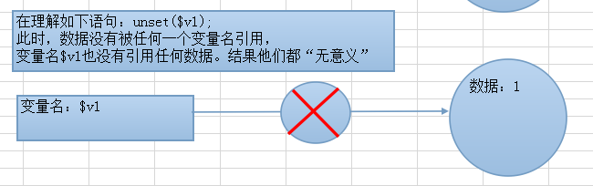

命名规则
通常命名包括变量名，函数名，常量名，类名，接口名，等等。。。。
这里介绍的命名规则，是相对通用的，有个别地方或许有一些细节出入，通常尽量不涉及不常见情形。

基本规则：
1，只能使用大小写字母，下划线（_），数字
2，数字不能开头
3，不能跟所在环境（系统）的关键字重名（比如if， for， function.....

行业规则（潜规则）：
基本规则，保证的是语法的正确性。
行业规则，保证的是是否能得到别人的尊重！
行业规则中，有如下几种常用的命名规则：
1，驼峰命名法：
示例：name， myName， myFatherName
2，帕斯卡命名法：
示例：Name， MyName， MyFatherName
3，下划线间隔法：
示例：name， my_ame， my_father_name

变量间的传值方式
总体说明：
1，这里讨论的传值方式是指：一个变量对另一个变量
2，它不仅仅适用于赋值语句，也适用于其他有同样含义的语句，比如：函数的实参到形参
3，传值方式只有2种：值传递，引用传递
4，php中，所有变量，默认都是值传递。
5，要想使用引用传递，必须使用引用传递的符号： &

值传递
是指将一个变量的数据值（数据内容）拷贝一份，然后赋值给另一个变量。
代码示例：
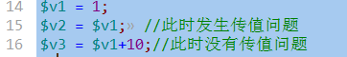
图示如下：
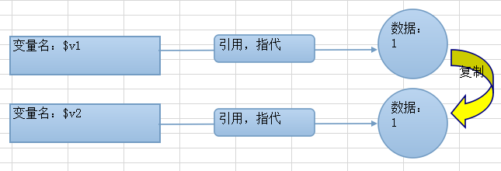
复制完之后，这两个变量就没有关系了（互相独立）！
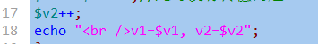
结果为：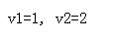

引用传值：
是指将一个变量的引用关系拷贝一份，然后赋值给另一个变量，即另一个变量也同样由该关系决定了指向某个数据：
代码示例：
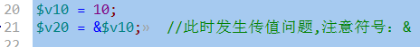
图示如下：
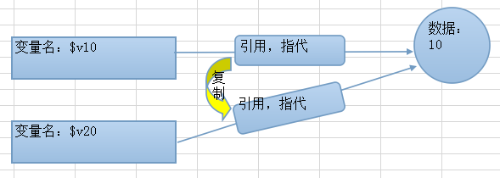
赋值（传值）完之后，两个变量指向同样一个数据。
我们有知道，对变量的操作就是对数据的操作。
则：
对变量v1的操作，改变的数据，也就是体现为v2也发生了改变。
测试：

结果为：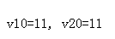

另外，在这种引用传值的情况下，unset一个变量，则另一个跟它有关（指向同样数据的关系）的变量，并不受影响。
测试：
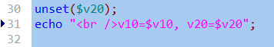
结果：
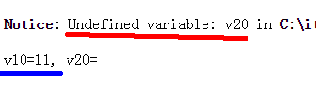

可变变量
所谓可变变量，就是一个变量的名，又是一个变量。
可变变量的语法是php的很特殊的语法——其他语言中少见。
$v1 = “abc”; //这是一个字符串变量，其内容是字符串“abc”
$abc = 10; //这是一个普通变量，其内容是数字10
echo $$v1; //此时，就是所谓“可变变量”
怎么理解：
1，凡是$符号出现，就会有可能理解为是一个变量
2，这里第一个“$”出现了，则php就视图将其解释为一个变量，变量名是$v1;
3，我们有知道，$v1的值是”abc”，
4，那么，第一个“$”符号后面的变量名，就得到为“abc”
5，即：echo 试图输出的是变量$abc， 自然是数字10
实际上，理论上，可变变量的嵌套还可以更多，比如：$$$def;

预定义变量

综述：
1：预定义变量又叫超全局变量，包括：
$_GET, $_POST, $_SERVER, $_REQUEST, $GLOBALS, $_COOKIE, $_SESSION, ..........（大约10个）
2：作用域问题
php中，自定义的变量的作用域，分两种：全局作用域（函数外），局部作用域（函数内）。
但：
预定义变量的作用域称为“超全局作用域”：全局作用域 + 局部作用域的总和（函数内外全都可用）
3：数据类型问题：
超全局变量都是数组！

$_GET变量（数组）：
get这个词，常常出现在这里：<form action=”abc.php” method=”get” >.....</form>
这叫做“表单以get方式提交数据”
则$_GET这个预定义数组变量，就是指以这种方式提交的所有数据的集合（数组）
对应来说，也可以以post方式提交数据
注意：get这个词，似乎没有中文翻译。
实际上，在网页中，以get方式提交数据有多种形式：
形式一：
<form action=”abc.php” method=”get” >
项目1： <input type=”text” name=”uName” />
项目2： <input type=”password” name=”uPswd” />
<input type=”submit” value=”提交” />
</form>
其作用是：用户填写表单数据，并提交后，会将数据发送（提交）给页面abc.php，其实也可以理解为“打开”该网页（abc.php），还可以理解为“请求”该网页（abc.php)
形式二：
<a href=”abc.php?uName=test1&uPswd=123” > 文字。。。</a>
其作用是：用户点击链接后，会将数据发送（提交）给页面abc.php，其实也可以理解为“打开”该网页（abc.php），还可以理解为“请求”该网页（abc.php)，这种请求也是get请求
形式三：
<script>
location.href = “abc.php?uName=test1&uPswd=123”; //利用location对象的属性href
</script>
其作用是：当该行语句执行的时候（通常其实是在函数中），会将数据发送（提交）给页面abc.php，其实也可以理解为“打开”该网页（abc.php），还可以理解为“请求”该网页（abc.php)，这种请求也是get请求
形式四：
<script>
location.assign( “abc.php?uName=test1&uPswd=123”); //利用location对象的方法assign()
</script>
其作用是：当该行语句执行的时候（通常其实是在函数中），会将数据发送（提交）给页面abc.php，其实也可以理解为“打开”该网页（abc.php），还可以理解为“请求”该网页（abc.php)，这种请求也是get请求

不管哪种形式的get提交过来的数据，获取数据是一样的：
（在abc.php网页中）
<?php
$v1 = $_GET[‘uName’]; //单引号也可以用双引号，本质是一个字符串，其实是数组的键名（下标）
$v2 = $_GET[‘uPswd’]; //该键名必须跟提交的时候的名字完全一致（区分大小写）
?>

举例：
4get_1.php代码：
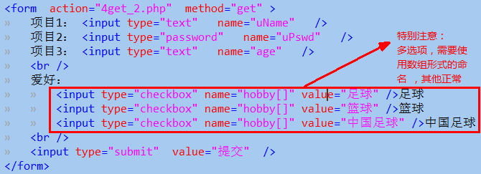
4get_2.php中代码：
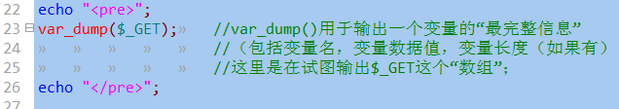
提交后：
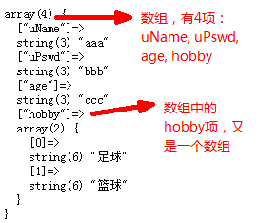

$_POST变量（数组）
类似$_GET变量（数组），$_POST代表页面通过post方式提交过来的数据所形成的数组。
post提交数据，通常只有一种形式：
<form action=”abc.php” method=”post” >
项目1： <input type=”text” name=”uName” />
项目2： <input type=”password” name=”uPswd” />
<input type=”submit” value=”提交” />
</form>
其作用是：用户填写表单数据，并提交后，会将数据发送（提交）给页面abc.php，其实也可以理解为“打开”该网页（abc.php），还可以理解为“请求”该网页（abc.php)
接收post数据的形式为：
（在abc.php网页中）
<?php
$v1 = $_POST[‘uName’]; //单引号也可以用双引号，本质是一个字符串，其实是数组的键名（下标）
$v2 = $_POST[‘uPswd’]; //该键名必须跟提交的时候的名字完全一致（区分大小写）

也可以显示所有post数据：
var_dump($_POST)
?>

通常，网页中的form表单，一般都用post方式，get方式主要体现在其他3种形式。

小案例：
设计一个页面，可以对2个数据进行基本算术运算（+-*/），使用post方式
看课堂代码（5post_1.php, 5post_2.php）

$_REQUEST变量（数组）
$_REQUEST数组，其实并不是一个独立的数据来源，而是$_POST数据和$_GET数据的“总和”
即$_REQUEST数组中包括了所有$_POST数据和$_GET数据——其实是由系统内部自动存储的。
通常，$_POST数据和$_GET数据不会“同时出现”，$_REQUEST数组就代表了其中之一。
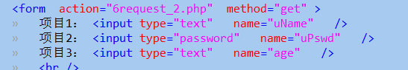
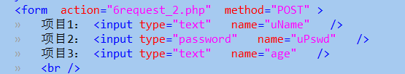
则他们接收数据都一样：
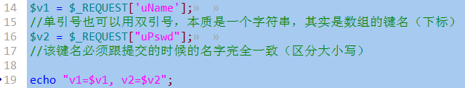

下面来看看：get和post数据同时提交的情形：
此时，一般就只有一种html语法形式会出现该情形，如下：
<form action="abc.php?a=5&b=10" method="POST" > ...
项目1： <input type=”text” name=”uName” />
项目2： <input type=”password” name=”uPswd” />
<input type=”submit” value=”提交” />
</form>
则此时，uName和uPswd两个数据以post方式提交给abc.php,
并，同时：a=5和b=10两个数据，以get方式提交给abc.php
则在页面abc.php中：
这样取得get数据：
$v1 = $_GET[‘a’];
$v2 = $_GET[‘b’];
这样取得post数据：
$v3 = $_POST[‘uName’];
$v4 = $_POST[‘uPswd’];
但，也可以这样取（全有了）：
$v1 = $_REQUEST[‘a’];
$v2 = $_REQUEST[‘b’];
$v3 = $_REQUEST[‘uName’]
$v4 = $_REQUEST[‘uPswd’]

当get数据和post数据同时提交并其中有重名的时候，情况怎么样呢？
说明：
1，尽量避免重名；
2，如果重名了，此时$_REQUEST只会记录（存储）其中一个数据（要么post数据，要么get数据）
3，至于记录的是哪个，是有php.ini中的一个设置项来决定：
3.1 request_order = “GP”; //这是默认值，G代表GET，P代表POST
3.2 含义是：先存储GET数据，再存储POST
3.3 可见如果重名，此时POST就会覆盖GET数据
3.4 改为：request_order = “PG”， 顺序反过来

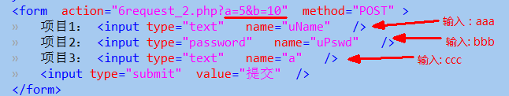
结果为：
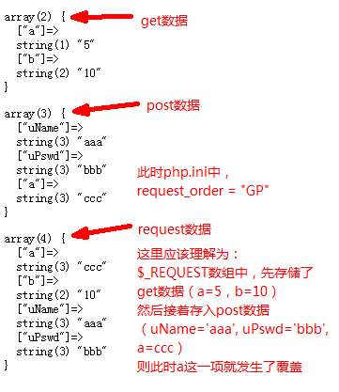

然后去php.ini中，修改为：request_order = “PG”
同样的数据，结果却为：
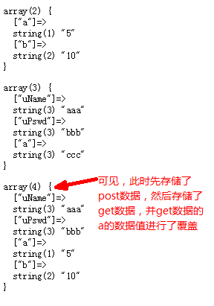
- $_GET, $_POST, $_REQUEST三种数据是相互独立的。

$_SERVER变量（数组）
该变量存储了服务器端或客户端的一些请求信息或设置信息，比较多，而且不同的服务器和不同的请求页面，其数据项都可能不同。
- 常用的有：
  - REMOTE_ADDR, 用户的IP地址
  - SERVER_ADDR: 服务器端的IP地址
  - SERVER_NAME: 服务器名（主机名）
  - DOCUMENT_ROOT: 站点绝对路径（其实就是主机设置中的DocumentRoot
  - PHP_SELF：当前网页的文件路径
  - QUERY_STRING: 表示一个get请求的整体字符串，类似这样：
    - http://www.abc.com/abc.php?a=5&b=10连接地址中的“a=5&b=10”
- 输出所有项（可能每台服务器有所差异）
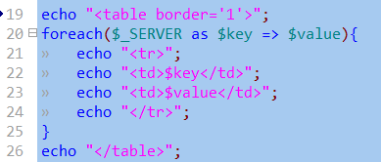

$GLOBALS变量（数组）
似乎是一个多余的变量：它只是把我们自己定义的所有全局变量存储到该数组中：
变量名就是该数组的下标（键名），变量值就是对应的值。
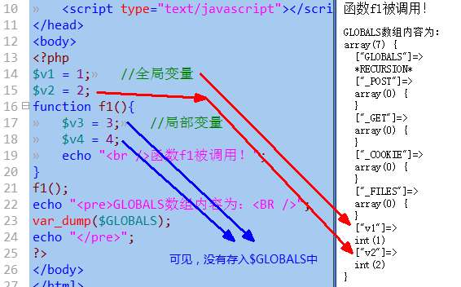

常量
含义：用于存储一个不会变化也不希望变化的数据的标示符。
常量命名规则，同变量，但习惯说，常常将常量的名称使用“全大写”形式。

定义形式
- 使用define()函数定义
  - 使用形式：define(“常量名”， 常量值）；
  - 推荐常用名使用全大写形式
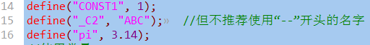
- 使用const语法定义
  - 使用形式： const 常量名 = 常量值；
  - 但const语法只能在“最顶层”的代码域中使用（不能在大括号中）
  - 也即，const语法不能在函数中或条件语句中或其他表示一个“范围”的语句中使用
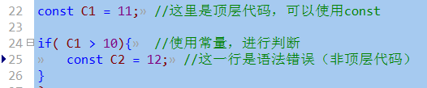

使用常量：
两种形式：
- 直接使用名字
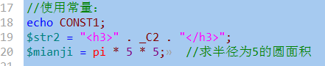
- 或使用constant()函数：constant(“常量名”）
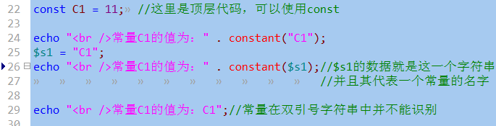

常量变量的区别：
- 定义形式不同：
- 使用形式不同：常量无需$符号
- 可变程度不同：常量的值不可以改变，常量也不可以销毁
- 作用范围不同：常量具有超全局作用域 （函数内外都可以直接使用）
- 可用类型不同：常量只能存储标量类型：int，float，string，bool

判断常量是否存在：defined()
判断的结果为布尔值。
常用形式：if ( defined (某常量名） == false ){ .....这里可以去定义该常量；}
实际上，可以这样：
$result = defined (某常量名）; //结果是true或false

使用一个未定义的常量（特殊情况）：
使用一个未定义的常量会报一个错误（notice错误）——跟使用一个未定义的变量一样——当然不推荐。
但是：
php，此时会得到一个意想不到的结果：似乎该常量存在，并该常量的值就是该名字。

预定义常量：
php语言中，预定了大量的常量，可以直接使用。
其中有些常量，是需要某些模块打开之后才有（比如mysql模块）
- 比如M_PI（圆周率）, PHP_OS（操作系统）, PHP_VERSION（php版本号），PHP_INT_MAX（php中的最大的整数值）
- 参考手册〉附录〉保留字列表〉预定义常量

魔术常量
魔术常量其实是一种值会随着一定的条件（环境）而变化的常量，形式和使用上是常量，但实际上，其值会改变。
- 比如：__DIR__（当前网页文件的所在目录），__FILE__（当前网页文件），__LINE__（当前这一行）
- 魔术常量其实类似变量，其值随着不同代码而变化，不区分大小写
- 参考手册〉语言参考〉常量〉魔术常量
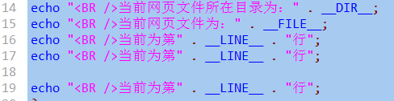
结果为：
